Средња стручна школа Крагујевац

Образовни профил: Оператер машинске обраде (I разред)

Наставни предмет: Технологија ручне и машинске обраде

Одељење: _____

Име и презиме ученика: _______________________________

Одељење: _____ Име и презиме: _______________________________

|  |  |  |  |  |
| --- | --- | --- | --- | --- |
| ***укупно поена:*** |  |  | ***оцена:*** |  |

**ТЕСТ 4 - Модул – Глодање равних површина**

|  |  |  |  |
| --- | --- | --- | --- |
| **1.** |  | (2) |  |

Главно кретање при обради глодањем je **__________** кретање **________________**.

Помоћно кретање је **_____________________** кретање **____________________**.

|  |  |  |  |
| --- | --- | --- | --- |
| **2.** |  | (2) |  |

а) У зависности од распореда резних елемената на глодалу, глодање може бити:

* **_______________________**
* **_______________________**

б) Према међусобним смеровима главног и помоћног кретања, глодање може бити:

* **________________________**
* **________________________**
* **________________________**

|  |  |  |  |
| --- | --- | --- | --- |
| **3.** |  | (5) |  |

Основни резни углови и површине глодала су:

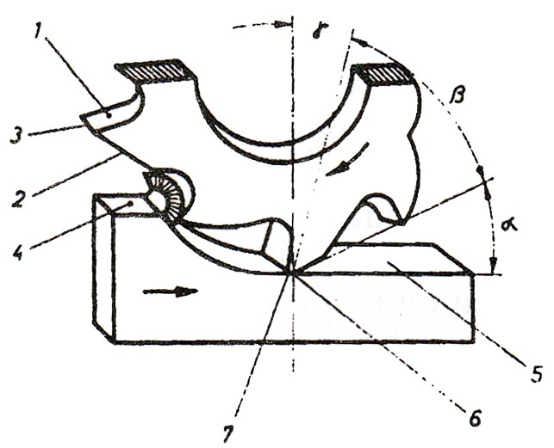

**1 – _____________________________________**

**2 – _____________________________________**

**3 – _____________________________________**

**4 – _____________________________________**

**5 – _____________________________________**

**6 – _____________________________________**

**7 – _____________________________________**

**γ – _____________________________________**

**β – _____________________________________**

**α – _____________________________________**

|  |  |  |  |
| --- | --- | --- | --- |
| **4.** |  | (2) |  |

На слици су приказана два начина обимног глодања (означи их)

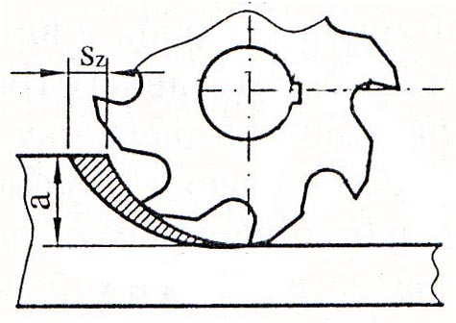 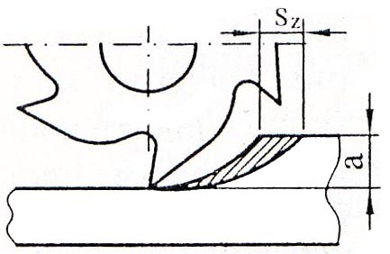

**______________ глодање**

**_______________глодање**

|  |  |  |  |
| --- | --- | --- | --- |
| **5.** |  | (3) |  |

Исписати делове хоризонталне глодалице са слике (само позиције које се траже)

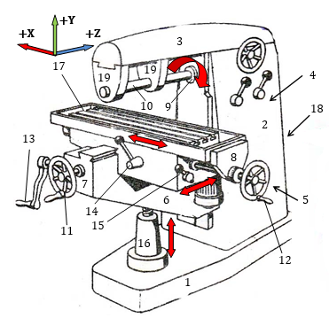

**3 -___________________________________________**

**7 -___________________________________________**

**8 -___________________________________________**

**9 -____________________________________________**

**10 -___________________________________________**

**17 -___________________________________________**

|  |  |  |  |
| --- | --- | --- | --- |
| **6.** |  | (2) |  |

Глодала се деле:

1 - Према поступку израде зуба глодала се деле на:

* _____________________________________________________
* _____________________________________________________
* _____________________________________________________

2 - Према облику, глодала се деле на:

* _____________________________________________________
* _____________________________________________________
* _____________________________________________________
* _____________________________________________________
* _____________________________________________________

|  |  |  |  |
| --- | --- | --- | --- |
| **7.** |  | (2) |  |

3 - Према облику зуба, глодала се деле на:

* _____________________________________________________
* _____________________________________________________
* _____________________________________________________
* _____________________________________________________
* _____________________________________________________

4 - Према начину постављања на глодалици, глодала се деле на:

* _____________________________________________________
* _____________________________________________________
* _____________________________________________________

|  |  |  |  |
| --- | --- | --- | --- |
| **8.** |  | (3) |  |

5 - Према смеру резања - обртања зуба, глодала могу бити:

* _____________________________________________________
* _____________________________________________________

6 - Према броју делова из којих се састоје, глодала се деле на:

* _____________________________________________________
* _____________________________________________________
* _____________________________________________________

7 - Према намени, глодала се деле на:

* _____________________________________________________
* _____________________________________________________
* _____________________________________________________
* _____________________________________________________
* _____________________________________________________

|  |  |  |  |
| --- | --- | --- | --- |
| **9.** |  | (2) |  |

На сликама су приказане (написати испод слике):

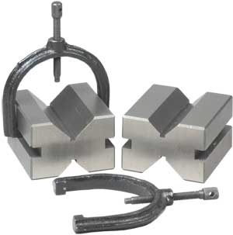 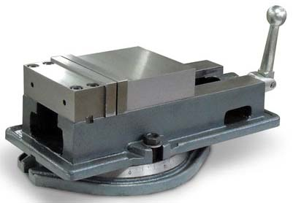

**_______________________ __________________________**

|  |  |  |  |
| --- | --- | --- | --- |
| **10.** |  | (4) |  |

Koce површине, односно површине које заузимају неки угао према базној површини, могу се обрађивати:

**-** _____________________________________________________

**-** _____________________________________________________

**-** _____________________________________________________

**-** _____________________________________________________

**-** _____________________________________________________

**-** _____________________________________________________

**-** _____________________________________________________

**-** _____________________________________________________

|  |  |  |  |
| --- | --- | --- | --- |
| **11.** |  | (4) |  |

Напиши која врста обраде је приказана на сликама испод:

**a) -** _____________________________________________________

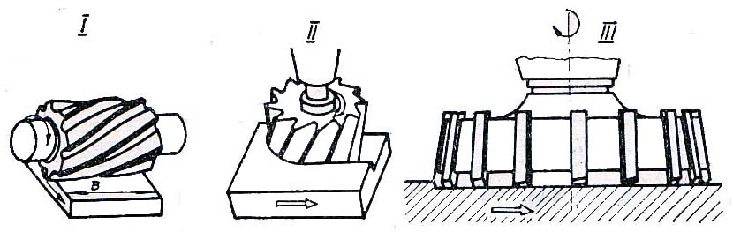

**б) -** _____________________________________________________

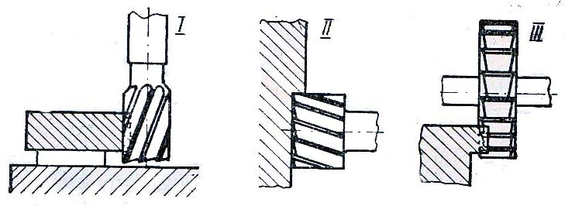

**в) -** _____________________________________________________

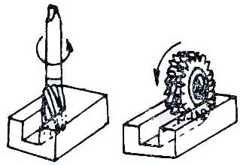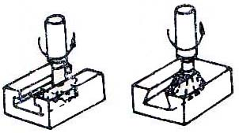

**г) -** _____________________________________________________

